МБДОУ детский сад общеразвивающего вида «Родничок»

с. Верхопенье Ивнянского района Белгородской области

**Подбор художественной литературы для обсуждения с детьми младшей группы в центре «Загадочный космос»**

Подготовила воспитатель

Воронкова Н. В.

**Сказка «Звездочка Алида»**

В некотором царстве, в Космическом государстве, жила-была звёздочка по имени Алида. Среди сестричек-звёзд она слыла самой любопытной, любознательной и весёлой. И была у звёздочки мечта: хоть одним глазком взглянуть на планету Земля. Алида слышала о том, что есть в Космическом государстве сказочная планета, на которой живут люди. Они ходят, говорят, учатся, смеются. И делают ещё много разных дел.

Но мама-звезда не отпускала её в путешествие. Мама боялась, что звёздочка потеряется. Ведь Космическое государство очень большое.

Но вот однажды прилетел издалёка звёздный дождь. Он путешествовал по Космическому государству и собирался навестить планету Земля.

Звёздочка Алида спросила разрешение у мамы, может ли она отправиться к Земле вместе со звёздным дождём и с ним же вернуться обратно? Мама отпустила Алиду.

И путешествие звёздочки началось. Много километров пролетели они в Космическом пространстве, и, наконец, оказались у планеты Земля. Внимательно смотрела Алида на незнакомую планету. Там бегали дети, и, увидев звезду Алиду, закричали: «Новая звезда, новая звезда!» И тогда Алида засияла ещё ярче.

А дети прыгали и хлопали в ладоши.

«Весело там», — подумала Алида, и решила по возвращении домой рассказать о необыкновенном путешествии к планете Земля звёздам-сестричкам и, конечно, маме.

Автор: Ирис Ревю

**Стихотворения**

**Планета Земля**  
Есть одна планета-сад  
В этом космосе холодном.  
Только здесь леса шумят,  
Птиц скликая перелетных,  
Лишь на ней одной цветут  
Ландыши в траве зеленой,  
И стрекозы только тут  
В речку смотрят удивленно..  
Береги свою планету —  
Ведь другой, похожей, нету!

Я. Аким

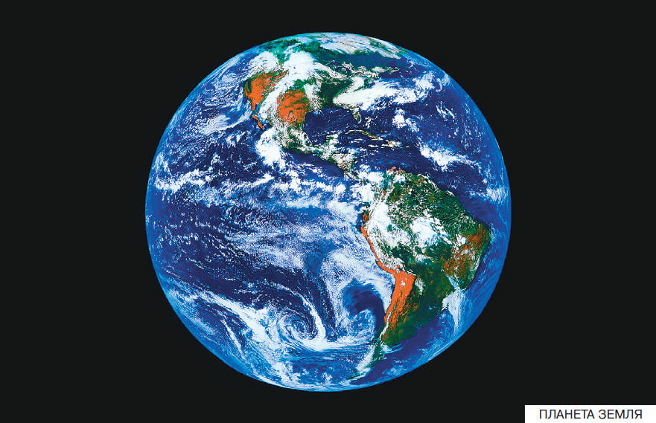

**Звездное небо**  
Черный бархат неба  
Звездами расшит.  
Светлая дорожка  
По небу бежит.

*(Р. Алдонина)*

**Старт корабля**  
Если очень постараться,  
Если очень захотеть,  
Можно на небо подняться  
И до Солнца долететь.  
И всерьез, не понарошку  
Познакомиться с Луной,  
Погулять по ней немножко  
И вернуться вновь домой.

*(С. Баруздин)*

**Загадки**

Что видно только ночью?

(Звезды)

Освещает ночью путь,  
Звездам не дает заснуть.  
Пусть все спят, ей не до сна,  
В небе светит нам …

(Луна)

Ночью по небу гуляю,  
Тускло землю освещаю.  
Скучно, скучно мне одной,  
А зовут меня… —

(Луной)

Планета голубая,  
Любимая, родная,  
Она твоя, она моя,  
А называется…

(Земля)

Желтая тарелка на небе висит.  
Желтая тарелка всем тепло дарит.  
(Солнце)

Планета голубая,   
Любимая, родная,  
Она твоя, она моя,  
И называется …

**Источники:**

<http://www.eduportal44.ru/Neya/DS-6/SiteAssets/DocLib78/Домашняя/Рассказы%20и%20сказки%20о%20космосе.pdf>

<https://iknigi.net/avtor-viktor-moroz/72855-rasskazhite-detyam-o-kosmose-viktor-moroz/read/page-1.html>

<https://nsportal.ru/detskiy-sad/raznoe/2020/02/08/kartoteka-zagadok-o-kosmose>

<https://nsportal.ru/detskiy-sad/okruzhayushchiy-mir/2017/01/15/kartoteka-zagadok-na-temu-kosmos>